【四川省扶贫和移民工作局】

关于提请局长办公会审议启动黄金坪
水电站蓄水阶段移民安置验收工作的请示

局领导：
按照省政府办公厅B[2015]0920号对甘孜州人民政府以《关于黄金坪水电站工程蓄水阶段移民安置的请示》（甘府[2015]28号）交办意见：“请按有关规定组织验收”，以及局领导工作安排，2015年4月9日至10日，我处会同规划处、后扶处、信访处（计财处、纪检组因人手紧张，未参加）组织了黄金坪水电站蓄水阶段移民专项验收现场检查工作。
现场检查组通过现场察看、查阅资料、座谈了解，并对具体问题进行了讨论和研究。检查认为，黄金坪水电站蓄水建设征地移民安置专项验收各项资料齐备，建设征地范围内移民已全部搬迁完成，集中安置点建设正按计划加紧推进；舍联集镇已搬离库区于姑咱镇过渡办公，机构运行良好；省道S211复建工程已具备通车条件；电力电信设施项目已完成永久或临时迁改，功能恢复正常；库周交通方面，耙丫连接路已具备通车条件，坪子组连接路及舍联大桥工程计划于2015年4月20日前具备全线通车条件；除部分临建设施外，库底清理已基本完成，县相关职能部门已出具工作完成情况的意见函；按进度应兑现的移民补偿资金已兑付到位，土地征收手续已办理，未完工作已制定工作计划和措施，同时电站蓄水不会影响未完成工作实施。从建设征地移民安置角度分析水库具备蓄水验收条件，建议启动黄金坪水电站蓄水阶段移民安置专项验收工作。
现提请局长办公会议审议启动黄金坪水电站蓄水阶段移民安置验收工作，妥否，请批示。

附件：关于黄金坪水电站蓄水阶段移民安置验收现场检查情况的报告

移民安置处
2015年4月12日

关于黄金坪水电站蓄水阶段移民安置验收现场检查情况的报告

局领导：
2015年4月7日甘孜州人民政府以《关于黄金坪水电站工程蓄水阶段移民安置的请示》（甘府[2015]28号），请求省政府对黄金坪水电站正常蓄水位1476m移民安置进行验收，根据省政府办公厅B[2015]0920号“请按有关规定组织验收”的交办意见，以及局领导工作安排，我处组织了该项目移民专项验收现场检查工作。
2015年4月9日至10日，我处会同规划处、后扶处、信访处（计财处、纪检组因人手紧张，未能参加现场检查）组织甘孜州扶贫移民局，康定县政府及扶贫移民局，项目业主、移民综合监理、移民综合设计（设代）、独立评估等单位，以及特邀专家丁杰、肖银松、吴立恒、刘学成、唐正州，对黄金坪水电站蓄水阶段移民安置验收进行了现场检查，重点检查了该项目建设征地移民安置涉及的农村和集镇移民安置、专业项目复（改）建、库底清理和档案建设等实施情况，现将检查情况报告如下：

一、概况
黄金坪水电站位于大渡河上游河段，系大渡河干流水电规划“三库22级”的第11级电站，上接长河坝梯级电站，下游接泸定电站。工程坝址位于四川省甘孜藏族自治州康定县姑咱镇黄金坪上游约3km河段上，水库正常蓄水位为1476.00m，相应库容为1.28亿m³，死水位1472.00m，最大坝高85.5m，水库具有日调节能力。电站总装机容量850 MW，多年平均年发电量38.61亿kW·h。
受大唐公司委托，成都院于2004年8月全面启动了大渡河黄金坪水电站预可及可研阶段勘测设计工作。2009年4月16日，四川省人民政府以川府函[2009]79号批复《四川大渡河黄金坪水电站建设征地移民安置规划大纲》，2009年11月，《四川大渡河黄金坪水电站建设征地移民安置规划设计报告》通过审查，四川省扶贫和移民工作局以川扶贫移民安置 [2009]1号批复同意该报告。2011年2月，国家发展改革委核准通过了黄金坪水电站工程建设项目，电站正式开工建设，移民安置工作相应全面展开，计划2015年5月蓄水发电。
移民安置实施过程中根据实际情况，建设征地实物指标、移民安置方案、补偿补助标准都需要进行调整，2014年6月，成都院按照要求启动了黄金坪水电站建设征地移民安置总体规划调整工作，于2015年1月编制完成《四川大渡河黄金坪水电站移民安置总体规划调整报告》(送审稿)，经县、州逐级上报至省扶贫移民局审查。3月19日，水电水利规划设计总院会同省扶贫移民局在成都主持召开了《四川大渡河黄金坪水电站移民安置总体规划调整报告》(简称《总规调整报告》)评审会议，经评审认为，成都院提出的《总规调整报告》符合四川省水电移民工作的政策及管理规定，调整后的规划方案满足水电工程建设征地移民安置规划设计技术标准的要求，基本同意该《总规调整报告》，经修改完善后，可作为开展移民工作的依据。4月初，成都院按照评审意见修改完成《总规调整报告》(审定本)，待省局批复。
工程建设征地涉及康定县4个乡的9个村，土地8056.25亩，涉及人口1703人，其中农业人口1601人，非农业人口102人；各类结构房屋总面积9.64万m²；涉及三级公路8.5km，工矿企业5家，35kV输电线路6.5 km，10kV输电线路24.86 km，电信光缆51.3 km，姑咱地震台1座，水运设施8处等专项设施。移民安置工作于2011年2月全面展开，截至2015年3月，建设征地区的移民已全部迁出、主要专业项目处理和库底清理等工作已基本完成。
2015年3月22日，在甘孜州扶贫移民局指导下，康定县人民政府组织有关各方开展了黄金坪水电站蓄水阶段建设征地移民安置实施自查验收，形成了《大渡河黄金坪水电站下闸蓄水阶段1476米高程以下移民专项自查验收意见》，认为黄金坪水电站具备下闸蓄水条件，自验合格。

二、验收范围和内容
（一）验收范围：黄金坪水电站建设征地移民安置蓄水验收范围为正常蓄水位1476m涉及的淹没区、影响区，枢纽工程建设区，以及移民安置区，包括农村移民安置、集镇移民安置、专项设施迁(复)建、库底清理等区域。
（二）验收内容：
1.建设征地范围复核处理情况，包括枢纽工程建设区、水库淹没区、水库影响区处理情况等。
2.实物指标落实情况，包括农村部分、专业项目涉及的实物指标的分解、复核、公示、确认、协议签订、实施情况，以及与审定成果比较的变化情况等。
3.农村移民安置情况，包括生产安置人口和搬迁安置人口数量，移民安置标准，生产安置方式、生产安置措施和土地资源配置落实，移民搬迁安置去向，移民安置房屋建设进度和质量情况，安置目标实现和移民生产生活恢复等实施情况；
4.集镇移民安置情况，包括搬迁安置人口数量，移民安置标准，移民搬迁安置去向，移民安置房屋建设进度和质量情况，安置目标实现和移民生产生活恢复等实施情况；
5.专项设施迁(复)建完成情况；
6.库底清理情况，包括建(构)筑物、林木、卫生等清理项目的实施情况。
7.移民个人补偿补助兑付情况，包括移民实物补偿费用兑付情况，移民个人补助项目标准和费用等实施情况。
8.移民安置档案建设及管理情况，包括建设征地移民安置工作有关的文书档案，财务档案，工程技术资料档案，往来文件，移民分户档案，有关合同、协议等档案建设情况。
9.设计变更情况，包括设计变更内容、幅度以及程序履行等情况。
10.移民安置综合监理工作、独立评估工作情况，包括委托情况，开展的主要工作，基本结论等。
11.移民社会稳定及后期扶持开展情况等。

三、移民安置工作任务及完成情况
（一）主要实物指标
根据《总规调整报告》，黄金坪水电站工程建设征地范围包括水库淹没区和枢纽工程建设区，工程建设征地涉及康定县4个乡的9个村，主要实物指标为：水库建设征地共涉及土地面积8056.25亩，其中耕地163.47 亩，园地1524.04亩，林地2137.01 亩，牧草地40.15亩；其他农用地20.66亩，建设用地270亩，未利用地3900.92亩；涉及人口1703人，其中农业人口1601人，非农业人口102人；各类结构房屋总面积9.64万m²，其中农村居民房屋面积9.13万m²，企事业单位房屋面积0.03万m²，集镇居民房屋面积0.48万m²；涉及三级公路8.5km；工矿企业5家； 35kV输电线路6.5 km，10kV输电线路24.86 km；电信光缆51.3 km；涉及姑咱地震台1座，水运设施8处等。
（二）农村移民安置
1.生产安置
根据《总规调整报告》，黄金坪水电站工程建设征地规划生产安置任务为1567人，规划农业安置850人(集中安置806 人，分插后靠安置44人)，铺面安置382人，逐年货币补偿安置48人，养老保障安置4人，自谋职业安置120人、投亲靠友安置4人、自谋出路安置159人。
截止2015年3月31日，黄金坪水电站完成生产安置408人，占规划任务1567人的26.04%。
计划2015年12月完成姑咱安置点建设和章古山土地整理、外部引水项目，2016年完成章古山道路、特色农业等其他等配套项目，2016年完成集镇铺面安置，2017年完成农业安置。
2.搬迁安置
黄金坪水电站规划搬迁安置465户1667人，《总规调整报告》规划分散安置68户230人，集中安置397户1437人，其中章古河坝安置点集中安置186户688人、姑咱安置点集中安置167户593人、长坝安置点集中安置44户156人。规划过渡搬迁1646人。
截止2015年3月31日，黄金坪水电站完成搬迁安置113人，占规划搬迁安置任务1667的6.78%，其中投亲靠友4人、自谋出路安置109人。完成过渡搬迁1646人，占规划任务的100%。移民主要采取自主租房、投亲靠友方式集中在姑咱镇过渡。搬迁人口已全部迁出建设征地范围。
集中安置点建设情况：
（1）章古河坝安置点
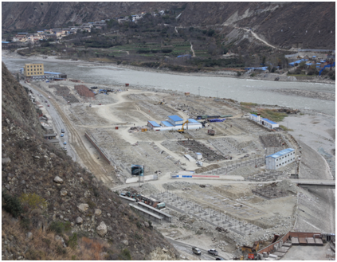
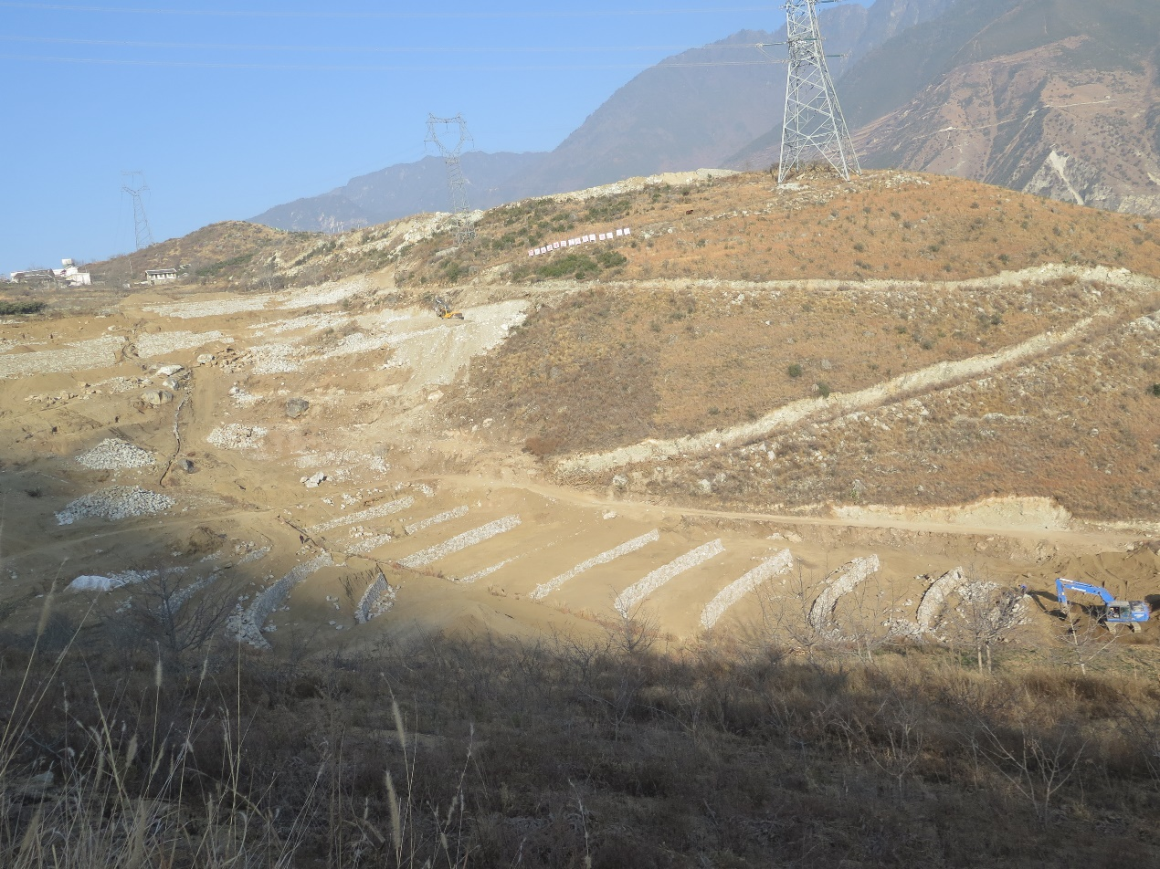
章古河坝移民集中安置点是长河坝、黄金坪水电站共用安置点，规划搬迁安置移民208户761人，其中长河坝水电站22户73人，黄金坪水电站186户688人。目前，已完成了34栋楼的基础换填、条形基础砼施工和一层房屋主体工程施工，完成总体工程量的50%，计划2015年12月完成房屋建设；章古河坝、章古山土地开发整理及道路工程已完成总工程量的30%，计划2015年12月完成；外部供水工程已完成总工程量的50%，计划2015年12月完成；章古山特色农业工程目前尚未开工，待章古山土地开发整理完工后开始实施，计划2016年12月完成；预计2016年6月完成移民安置。
章古河坝安置点建设情况
章古山土地整理区建设情况
（2）姑咱安置点
姑咱安置点也是长河坝、黄金坪水电站共用安置点，规划搬迁安置移民216户736人，其中长河坝水电站49户143人、黄金坪水电站167户593人，移民搬迁采取居民小区安置，生产采取配置居民楼底层商铺安置，涉及居民楼10幢。目前，安置点10栋楼全部封顶，开始砌筑填充墙。计划2015年6月完成房屋建筑主体工程竣工验收工作，2015年12月完成基础设施建设；预计2016年完成移民搬迁安置。
（3）长坝安置点
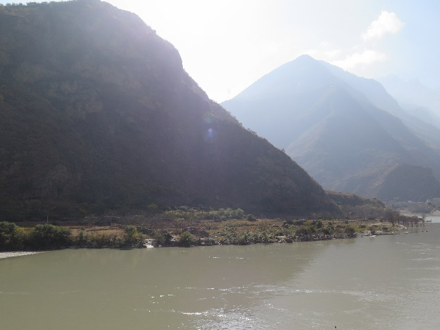
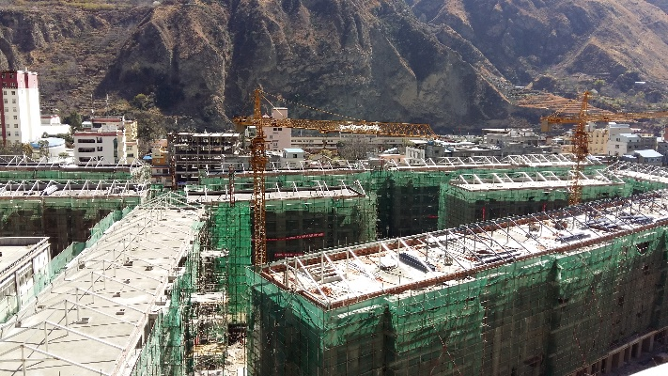
长坝安置点实施阶段计划调整为长河坝、黄金坪水电站共用安置点，规划搬迁安置移民63户224人，其中长河坝19户68人，黄金坪44户156人。目前长坝安置点对外大桥正在施工，计划2015年完成大桥建设，2016年完成垫高防护工程，2017年6月完成移民建房和基础设施，2017年12完成移民搬迁安置。
图 长坝安置点现状
姑咱安置点建设情况
分散安置点建设情况
规划建设叫吉村干海子分散安置点。目前该场地被黄金坪水电站枢纽工程临时占用，待工程施工占地结束后方能开展安置点建设。
农村小学迁建处理
规划将杠吉小学与唐家河坝小学4-6年级合并后在姑咱镇新建移民小学，实施阶段，康定县政府将移民小学与姑咱镇中心小学合并新建，目前新建小学已竣工验收，实现正常教学。杠吉小学与唐家河坝小学1~3年级不再随舍联集镇迁建，仍按可研规划在坪子组修建舍联移民小学，目前该校学生在姑咱小学上学，教学正常，待新建小学建成后返回就学。
宗教设施处理
涉及宗教设施2处位于浸水村、杠吉村，目前两处宗教活动场所均已完成一次性补偿。
（三）集镇迁建
舍联集镇原址位于枢纽工程区与水库淹没区重叠范围，迁建涉及镇直机关、单位及小学等迁建，需要择址另行复建，原规划迁建至舍联乡舍联村坪子组。实施阶段，因坪子组远离舍联乡其它村组，距离复建S211也较远，区位条件较差，辐射面积小，不具备长期发展的自然和社会经济条件，为此康定县政府要求将集镇新址迁至区位优势明显的野坝村，并结合长河坝水电站舍联乡野坝村施工营地部分基础设施进行复建。目前，集镇新址设计工作已启动，集镇复建需在野坝施工营地撤场后进行，舍联集镇因枢纽工程占地已搬离库区处于过渡状态，相关直属机关在姑咱镇过渡办公，机构运行良好。
（四）专业项目处理
(1)工矿企业
建设征地涉及康定县矿山经营中心1家和砂场4家共5家工矿企业。目前，5家工矿企业已完成一次性补偿，处理任务已全部完成。
(2)等级公路
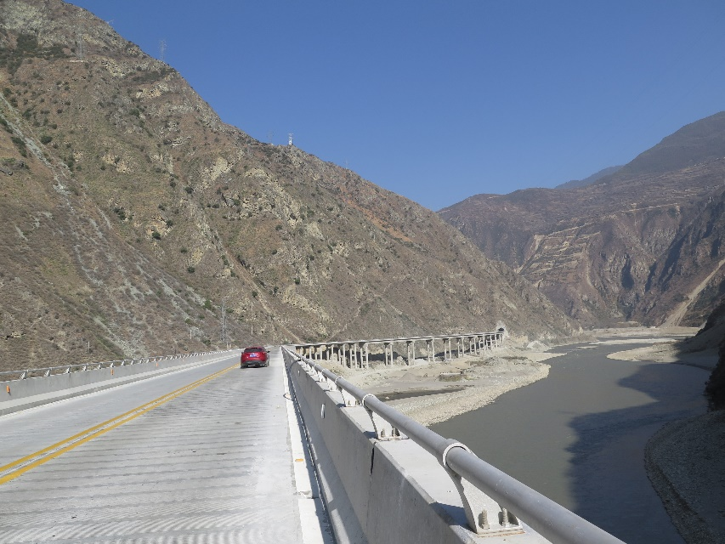
建设征地影响省道S211线共计8.5km，需按照“三原”原则进行复建，规划复建路线全长为13.14km。目前，除耙丫大桥至耙丫洞口沉降段、江咀右岸沉降缓铺段路面未做硬化外，主体工程已全线完工，具备通车条件。
复建省道S211现状
(3)电信设施
建设征地涉及通信光缆51.3km，需按照“三原”原则进行复建。在S211施工完成前，对受主体工程施工影响电信设施已全部临时迁改至正常蓄水位以上；永久复建工程已于2014年7月启动，目前已完成黄金坪水电站通讯线路复建总工程量的95% ，计划2015年4月全面完成工程建设并投入使用。
(4)电力设施
建设征地涉及10kV输电线路共24.86km，涉及金康电力公司送出工程35kV输电线路6.5km，均需复建。截止目前，涉及输变电设施已全部复建完成。
(5)库周交通
可研审定库周交通包括舍联集镇新址对外交通(实施阶段调整为坪子组对外交通)、耙丫沟口连接路，新增时济村对外交通。各项目建设进展情况如下：
1)坪子组对外交通
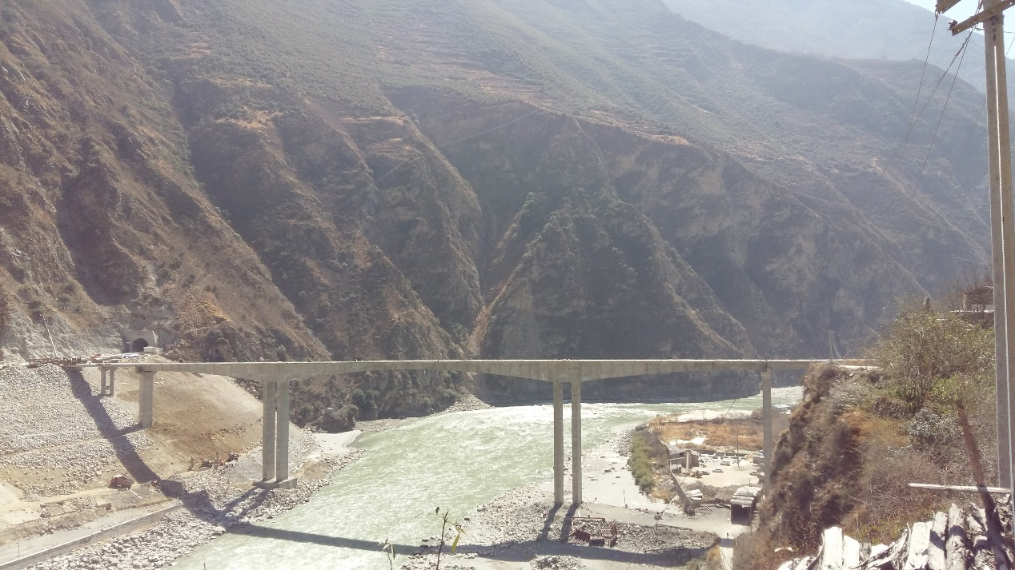
舍联集镇新址原规划位于舍联乡坪子组，对外交通道路面功能，一是舍联集镇新址对外交通，二是坪子组村民对外出行，原规划主要考虑前者。虽然康定县政府拟将舍联集镇迁建新址变更为野坝大唐施工营地，但该项目仍需建设以满足坪子组村民对外出行的需要。因此实施阶段将舍联集镇对外交通调整为舍联乡坪子组连接路，包括坪子组至孙家沟连接路和舍联大桥两部分。其中坪子组连接路全长2.77km，目前毛路已修建至坪子组村口，剩余1km左右虽然毛路尚未形成，但该段地形较为平坦，不影响村民出行，但还未达到《总规调整报告》确定的车行功能需求。代建方已采取加大资源投入、加强施工管理等措施，确保2015年4月20日前具备通车条件。舍联大桥自2012年启动，目前已完成桥梁主体工程，具备通车条件。
舍联大桥建设情况
2)前溪乡耙亚沟口对外交通
耙亚村对外出行通过跨大渡河索桥接至原S211。耙亚沟村对外交通恢复方案为修建连接路接至左岸走线的复建S211，连接路长约0.2km。目前耙亚连接路已建成，具备通车条件。
3)时济村对外交通
时济村对外交通恢复工程位于枢纽工程建设区。因黄金坪水电站尾水洞施工方案调整，实施阶段新增时济村对外交通工程。拟建跨大渡河桥一座，恢复时济村汽车对外通行，桥长121.22m。目前时济村对外交通工程正在开展设计工作，村民可通过原有索桥对外出行。
(6)安置点对外交通
1)章古山生产连接路
章古山生产连接路主要为连接居民点和生产区交通功能，线路位于章古山土地开发整理区，规划利用部分现有机耕道进行硬化改造，道路全长4.728km。目前章古山土地开发整理工程已启动建设，计划待土地整理工程基本完成后开展建设。
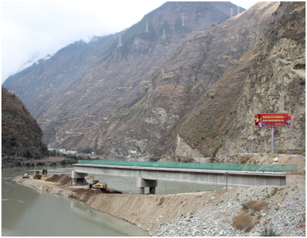
2)长坝对外交通
长坝大桥建设情况
长坝安置区对外交通工程主要为恢复长坝安置区外部交通功能，涉及跨大渡河桥1座和连接路0.512km。目前长坝大桥已启动施工，计划2015年6月完成，待长坝大桥完成后，启动连接路工程。
(7)姑咱地震台
工程建设影响姑咱地震台1座，需增设对比观测台。规划新建对比观测台位于甘孜州泸定县磨西镇新星乡燕子沟沟口处，目前主体工程已完工，计划2015年12月完成设备安装，正式投入运行。
(8)水运设施
水库淹没涉及大渡河泸定水运处水运漂木设施顺水坝8处共16695.5m³，需一次性补偿。目前，已完成一次性补偿兑现。
（9）安置点外部引水工程
根据《总体规划调整报告》，建设姑咱安置点引水工程、章古河坝安置点引水工程、章古山生产安置区引水工程、长坝下台地引水工程、长坝上台地引水工程、叫吉引水工程。
截止2015年3月31日，章古河坝安置点引水工程、章古山生产安置区引水工程已启动建设；叫吉引水工程为干海子分散安置点配套工程，由于干海子安置点为工程施工占用，预计2017年启动安置点建设，同时启动叫吉引水工程；长坝上、下台地引水工程为长坝安置点配套工程，2015年6月长坝安置点开始启动垫高防护工程，同期启动上、下台地引水工程。
（10）广电设施
根据《总体规划调整报告》，新建姑咱～章古河坝32芯光缆4.5km，章古河坝～长坝12芯光缆7.5km，发射机1台、接收机11台、分路器1台。
广电设施为黄金坪移民集中安置点配套，由于安置点建设尚未完成，截止目前该工程尚未启动建设。
（五）库底清理
根据《总规调整报告》，黄金坪水电站水库库底清理任务量为：框架结构房屋清理803.50m²，其它结构房屋清理58075.98 m²，拆卸漂浮物59246.81 m²，清理围墙8666.62 m²，人行吊桥2座，混凝土桥1座，粪池沼气池230个，地面、墙面清理650 m²，厕所清理1个，医院垃圾1.40 m³，工矿企业1个，坟墓清理338座，灭鼠1045.52亩，卫生院1个，林木清理主要为清理林地576.15亩、园地765.68亩、零星树木2642株，农作物秸秆清理955.99亩。
截止2015年3月31日，以上库底清理工作已基本完成，库区内尚有部分临建工程设施未清除，计划2015年4月20日前全部清理完成。
（六）临时用地恢复
黄金坪水电站临时用地尚未复垦，计划2016年5月启动，2016年12月完成。

四、移民资金使用情况
根据可研规划报告，黄金坪水电站建设征地移民安置规划补偿总投资为125266.79万元。其中，农村移民安置34682.15万元，集镇迁建884.33万元，专业项目复建54668.32万元，其他费用35031.99万元。
截止2015年3月，已实施移民投资65941.39万元（其中康定县完成26953.59万元，业主代建项目完成资金33800.12万元，电站业主缴纳耕地占用税4647.60万元，缴纳森林植被恢复费540.08万元），占移民项目总资金的52.64%，其中农村部分实施21787.93万元(占规划投资34682.15万元的62.82%)，集镇迁建实施147.13万元(占规划投资884.33万元的16.64%)，专业项目实施37724.03万元(占规划投资54668.32万元的69.01%)，库底清理实施33.12万元（占规划投资110.74万元的29.91%），实施管理费1061.5万元（占规划投资9902.2万元的10.72%）,有关税费5187.68万元(占规划投资7466.07万元的69.48%)。

五、土地征收手续办理情况
黄金坪水电站建设用地已取得四川省人民政府《关于大渡河黄金坪水电站工程建设用地的批复》(川府土[2013]587号)批复；占用林地已取得《国家林业局使用林地审核同意书》(林资许准[2012]290号)及《国家林业局关于批准四川大渡河黄金坪水电站项目临时占用林地的行政许可决定》(林资许准[2012]291号)、及《四川省林木采伐许可证》（1349501号）。

六、移民后期扶持实施情况
移民后期扶持工作正在开展，政策尚未落实、兑现。

七、移民档案管理情况
建设征地移民安置实施参与各方档案资料完善。

八、移民安置稳定情况
黄金坪水电站移民安置实施过程中康定县人民政府按照“合法诉求依法解决，不合理诉求政策解释”的原则和“积极防范、强化疏导、各方参与、教育为主”的工作思路，及时有效地处理了移民各种信访问题，化解了可能引起的相关社会矛盾，目前移民安置区社会稳定。针对水库蓄水验收工作，康定县人民政府征求了移民群众意见，移民群众对电站蓄水表示同意。
移民独立评估单位对黄金坪水电站移民安置情况作出了综合评估，总体结论是：根据目前的实施进度和完成情况及随后的实施工作安排，黄金坪水电站移民安置工作进展满足蓄水验收要求。

九、存在问题和处理意见
1.《总规调整报告》已经审查完毕，《审查意见》中国水利水电建设工程咨询公司正在办文中。应在电站下闸蓄水前取得省局批文。
2.库区尚有部分临时建构筑设施未清理完毕，项目业主应按照承诺，在4月16日前清理完毕临时建构筑设施。
3.移民虽然目前已全部迁出库区，但大部分仍在过渡阶段，相关各方应进一步加强沟通协调，按照已制定的工作计划和措施，切实加快居民点及其它未完工程建设，尽早实现移民永久安置。

十、结论与建议
通过审阅资料、现场查看、与参与各方共同讨论研究认为，黄金坪水电站蓄水建设征地移民安置专项验收各项资料齐备，建设征地范围内移民已全部搬迁完成，集中安置点建设正按计划加紧推进；舍联集镇已搬离库区于姑咱镇过渡办公，机构运行良好；省道S211复建工程已具备通车条件；电力电信设施项目已完成永久或临时迁改，功能恢复正常；库周交通方面，耙丫连接路已具备通车条件，坪子组连接路及舍联大桥工程计划于2015年4月20日前具备全线通车条件；除部分临建设施外，库底清理已基本完成，县相关职能部门已出具工作完成情况的意见函；按进度应兑现的移民补偿资金已兑付到位，土地征收手续已办理，未完工作已制定工作计划和措施，同时电站蓄水不会影响未完成工作实施。从建设征地移民安置角度分析水库具备蓄水验收条件，建议启动黄金坪水电站蓄水阶段移民安置专项验收工作。
对下一步工作，建议：
1.加快取得省局关于《总规调整报告》的批文。
2.蓄水前按计划完成清理库区临时建构筑设施。
3.库区移民现虽已全部迁出库区，但大部分人还处于过渡安置阶段，应加快居民点及其它未完工程建设，尽快完成移民安置。康定县政府应高度重视移民维稳工作，做好移民法规、政策的宣传解释工作，并按照制定的应急处理预案和预警机制，妥善处理，确保库区和移民安置区的社会稳定。

现场检查组
2015年4月11日

